ПРИЛОГ 1

ЗА ГРАЂАНЕ - ПРИЈАВНИ ФОРМУЛАР ЗА ПОРОДИЧНЕ КУЋЕ/СТАНОВЕ

СПРОВОЂЕЊЕ МЕРА ЕНЕРГЕТСКЕ САНАЦИЈЕ ПОРОДИЧНИХ КУЋА И СТАНОВА У ЉУБОВИЈИ

1. ЛИЧНИ ПОДАЦИ

1. | Име и презиме
2. | Број личне карте
3. | Адреса
4. | Број кат. парцеле (уколико знате)
5. | Катастарска општина (уколико знате)
6. | Број телефона фиксни
7. | Број телефона мобилни

2. МЕРА ЗА КОЈУ СЕ ПРИЈАВЉУЈЕТЕ
А) | Замена (набавка са уградњом) спољних прозора и врата и других транспарентних елемената термичког омотача са одговарајућим термичким својствима према негрејаним просторијама, на породичним кућама и становима, са пратећим грађевинским радовима
Б) | Набавка и инсталацијa котлова, на природни гас и/или биомасу (дрвни пелет, брикет, сечка), грејачa простора за породичне куће
* потребно је да подносилац пријаве заокружи искључиво једну меру

3. ТРЕНУТНО СТАЊЕ ВАШЕ КУЋЕ/СТАНА
Површина куће/стана у квадратним метрима из Решења о порезу на имовину
Број корисника који станује у објекту

Број спратова у објекту

МЕРА А)

Постојећи прозори на вашем објекту*:
- ЈЕДНОСТРУКИ дрвени прозори
Примери:
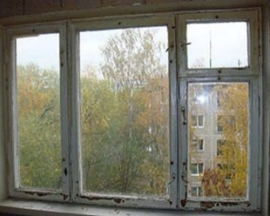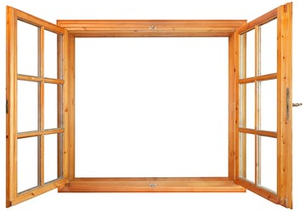

- ДУПЛИ дрвени прозори
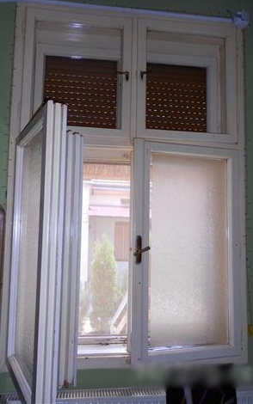
Примери:
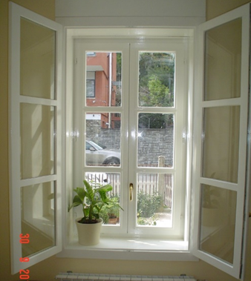
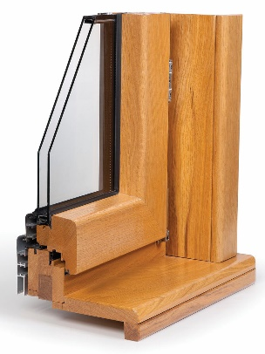
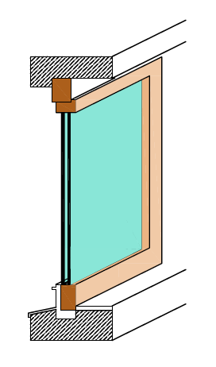
3. Дрвени прозори са дуплим (вакум) стаклом
Примери:

4. ПВЦ или алуминијумски прозор
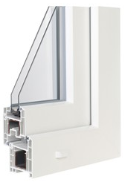
Пример:

* потребно је да заокружите одговор

Постојећи начин грејања*:
- Угаљ/лож уље/мазут
- Електрична енергија
- Дрво
- Природни гас/пелет/даљинско грејање
* потребно је да заокружите одговор

МЕРА Б)

Постојећи начин грејања*:
- Угаљ/лож уље/мазут
- Електрична енергија
- Дрво
- Природни гас/пелет/даљинско грејање
Постојећи уређај за грејање*:
- Пећ („Смедеревац“ или слично), котао на угаљ, дрва
- Комбиновано грејање на пећи („Смедеревац“) и електрични грејачи (ТА пећи, грејалице, уљани радијатори)
- Електрични грејачи (ТА пећи, грејалице, уљани радијатори)
- Котлови на гас, на пелет
* потребно је да заокружите одговор

Напомена:

Евалуација пријаве подносиоца вршиће се у складу са Правилником усвојеним од стране општине.

Уколико Комисија приликом обиласка објекта подносиоца пријаве констатује да подаци наведени
у пријави нису истинити, подносилац ће бити дисквалификован.

Датум:________2021.године

Потпис подносиоца пријаве

---------------------------

